**CMEI RECANTO INFANTIL**

**PROFESSORAS:** ACÁTIA E VILLANY **DATA:** 04/05/2015

**EU SOU**___________________________________________________

**OBJETIVO:** Reconhecer o amor como sentimento fundamental na vida.

Depois da falarmos sobre o sentimento “AMOR”, use sua criatividade e desenhe cenas onde relatamos esse sentimento.

**CMEI RECANTO INFANTIL**

**PROFESSORAS:** ACÁTIA E VILLANY **DATA:** 05/05/2015

**EU SOU**___________________________________________________

**OBJETIVO:** Conhecer a cor verde e desenvolver a coordenação motora fina.

Pinte as tartarugas, depois cole bolinhas de crepom verde no casco da tartaruga maior.

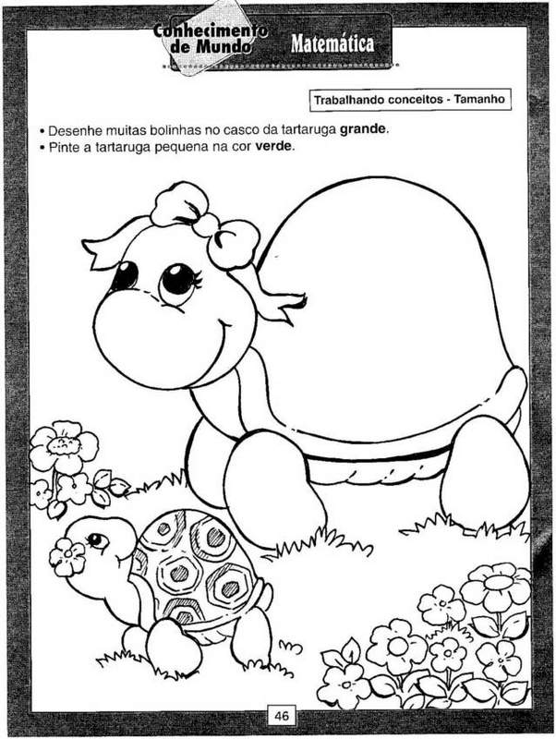

**CMEI RECANTO INFANTIL**

**PROFESSORAS:** ACÁTIA E VILLANY

**EU SOU**___________________________________________________

